Отчёт по лабораторной работе №1

Задание 1

Составить алгоритм и программу для вычисления площади кольца, если известны значения двух радиусов



Код:

using System;

namespace ConsoleApp1

{

class Program

{

static void Main(string[] args)

{

Double S;

const double Pi = 3.14;

Console.WriteLine(" Введите два числа ");

double R1 = Double.Parse(Console.ReadLine());

double R2 = Double.Parse(Console.ReadLine());

if (R1>R2)

{

S = Pi \* (Math.Pow(R1, 2) - Math.Pow(R2, 2));

Console.WriteLine("Площадь равна " + S);

}

else

{

Console.ForegroundColor = ConsoleColor.Red;

Console.WriteLine(" Ошибка ! Первое число должно быть больше второго !!! ");

}

Console.ReadLine();

}

}

}

Результат:

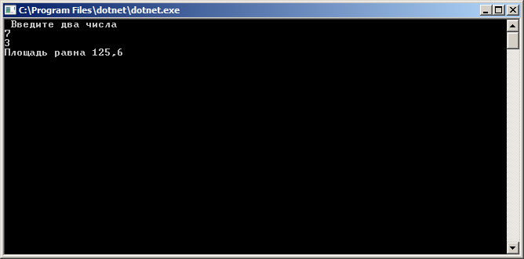

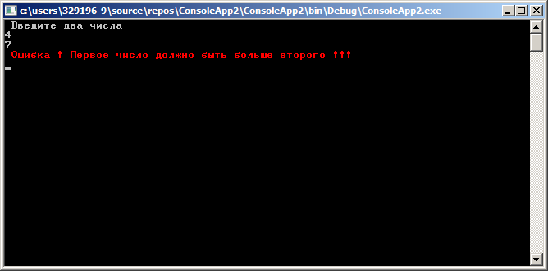

Задание 2

Заданы коэффициенты системы двух линейных уравнений. Составить алгоритм и программу для решения системы уравнений по правилу Крамара, используя формулы. Учесть, что система может не иметь решения.

.



Код:

using System;

using System;

using System.Collections.Generic;

using System.Linq;

using System.Text;

using System.Threading.Tasks;

namespace ConsoleApp1

{

class Program

{

static void Main(string[] args)

{

Console.WriteLine("Введите 6 чисел для создания линейного уравнения");

double a1 = Double.Parse(Console.ReadLine());

double b1 = Double.Parse(Console.ReadLine());

double c1 = Double.Parse(Console.ReadLine());

double a2 = Double.Parse(Console.ReadLine());

double b2 = Double.Parse(Console.ReadLine());

double c2 = Double.Parse(Console.ReadLine());

double d = (a1 \* b2) - (a2 \* b1);

if (d > 0)

{

double dx = (c1 \* b2) - (c2 \* b1);

double dy = (a1 \* c1) - (a2 \* c1);

double x = dx / d;

double y = dy / d;

Console.WriteLine("Корни уравнения равны " + " x= " + x + " y= " + y);

}

else

{

Console.WriteLine("невозможно решить систему линейных уравнений");

}

Console.ReadLine();

}

}

}

Результат:

